GITHUB仓库的创建
- 点击主页右上角头像-点击Your repositories
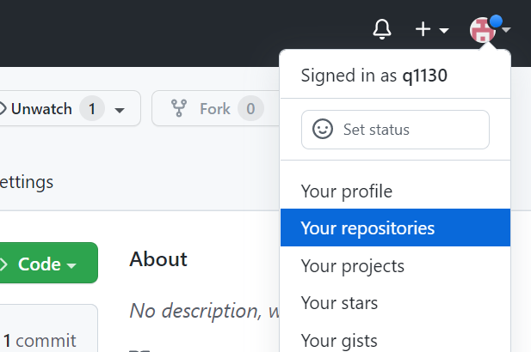

- 先点击右上角的New
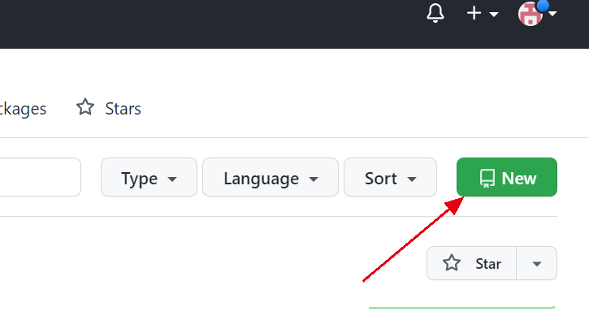
- 填写仓库以及项目名称
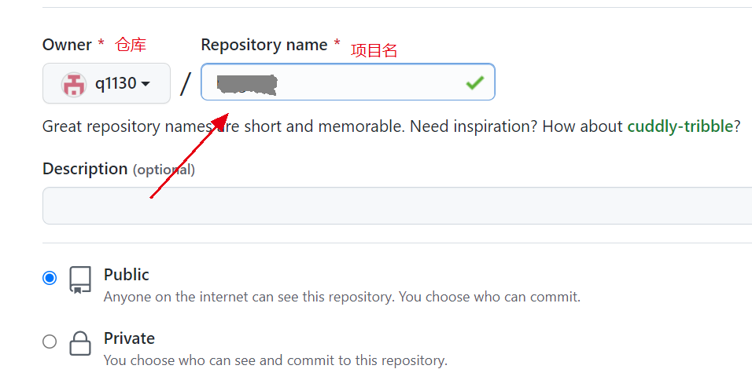
- 需要勾选->创建
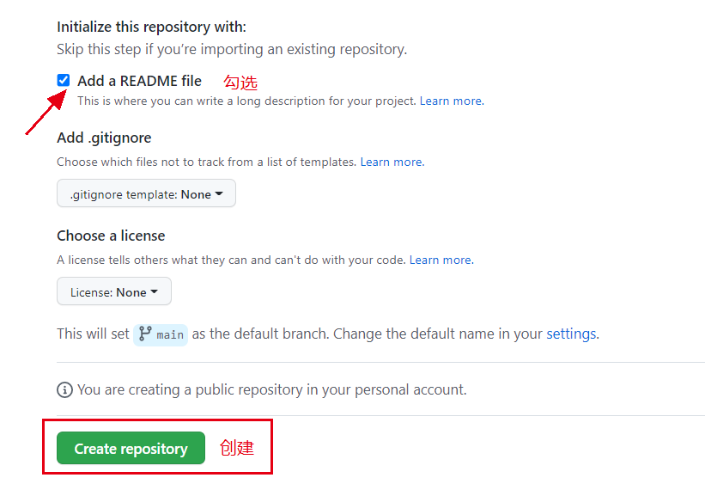
- 创建成功
